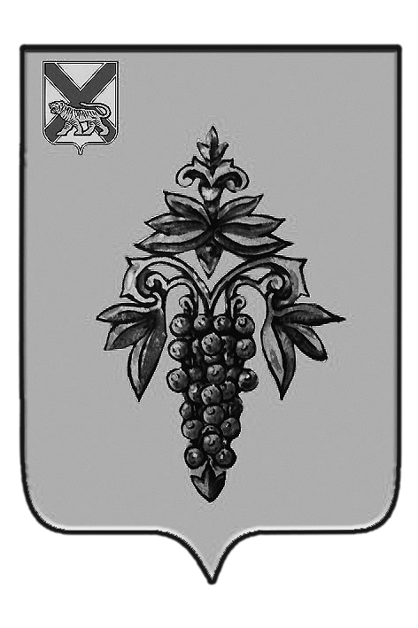

ДУМА

ЧУГУЕВСКОГО

МУНИЦИПАЛЬНОГО РАЙОНА

Р Е Ш Е Н И Е

От 26.02.2016г. |  |  | № 60
Об утверждении «Порядка предоставления лицу, замещающему муниципальную должность и осуществляющему свои полномочия на постоянной основе в органах местного самоуправления Чугуевского муниципального района, ежегодного оплачиваемого отпуска»
В соответствии со статьей 16 Устава Чугуевского муниципального района, Дума Чугуевского муниципального района

РЕШИЛА:

1. Утвердить «Порядок предоставления лицу, замещающему муниципальную должность и осуществляющему свои полномочия на постоянной основе в органах местного самоуправления Чугуевского муниципального района, ежегодного оплачиваемого отпуска» (прилагается).
2. Направить настоящее решение глава Чугуевского муниципального района для подписания и опубликования.

Председатель Думы  Чугуевского муниципального района |  | П.И.Федоренко

ДУМА

ЧУГУЕВСКОГО

МУНИЦИПАЛЬНОГО РАЙОНА

Р Е Ш Е Н И Е

Порядок предоставления лицу, замещающему муниципальную должность и осуществляющему свои полномочия на постоянной основе в органах местного самоуправления Чугуевского муниципального района, ежегодного оплачиваемого отпуска

Принято Думой Чугуевского муниципального района
«29» февраля 2016 года

Статья 1.
Утвердить «Порядок предоставления лицу, замещающему муниципальную должность и осуществляющему свои полномочия на постоянной основе в органах местного самоуправления Чугуевского муниципального района, ежегодного оплачиваемого отпуска» (прилагается).
Статья 2.
Решение Думы Чугуевского муниципального района от 05 сентября 2012 года № 230-НПА «Положение об установлении порядка предоставления ежегодного оплачиваемого отпуска главе Чугуевского муниципального района» считать утратившим силу.
Статья 3.
Настоящее решение вступает в силу со дня его официального опубликования.
Глава Чугуевского  муниципального района | 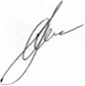 | А.А.Баскаков
«04» марта 2016 г.
№ 60 – НПА

Приложение
к решению Думы Чугуевского
муниципального района
от «04» марта 2016 года № 60-НПА

ПОРЯДОК
ПРЕДОСТАВЛЕНИЯ ЛИЦУ, ЗАМЕЩАЮЩЕМУ
МУНИЦИПАЛЬНУЮ ДОЛЖНОСТЬ И ОСУЩЕСТВЛЯЮЩЕМУ СВОИ
ПОЛНОМОЧИЯ НА ПОСТОЯННОЙ ОСНОВЕ В ОРГАНАХ МЕСТНОГО
САМОУПРАВЛЕНИЯ ЧУГУЕВСКОГО МУНИЦИПАЛЬНОГО РАЙОНА,
ЕЖЕГОДНОГО ОПЛАЧИВАЕМОГО ОТПУСКА

1. Общие положения
1.1. Настоящий Порядок предоставления лицу, замещающему муниципальную должность и осуществляющему свои полномочия на постоянной основе в органах местного самоуправления Чугуевского муниципального района, ежегодного оплачиваемого отпуска распространяется на депутатов, членов представительного органа местного самоуправления, выборное должностное лицо местного самоуправления, замещающих муниципальные должности на постоянной основе в органах местного самоуправления Чугуевского муниципального района (далее - лицо, замещающее муниципальную должность).
1.2. Финансирование расходов, связанных с предоставлением социальных гарантий, установленных настоящим Порядком, осуществляется за счет средств местного бюджета, предусмотренных на содержание органов местного самоуправления.

2. Отпуск лица, замещающего муниципальную должность
2.1. Лицу, замещающему муниципальную должность, предоставляется ежегодный отпуск с сохранением денежного вознаграждения.
2.2. Ежегодный оплачиваемый отпуск лица, замещающего муниципальную должность, состоит из основного оплачиваемого отпуска и дополнительных оплачиваемых отпусков.
2.3. Ежегодный основной оплачиваемый отпуск лица, замещающего муниципальную должность, предоставляется продолжительностью 30 календарных дней.
2.4. Также лицу, замещающему муниципальную должность, предоставляются ежегодные дополнительные оплачиваемые отпуска:
1) за ненормированный рабочий день - продолжительностью 12 календарных дней;
2) за работу в южных районах Дальнего Востока - продолжительностью 8 календарных дней.

3. Порядок предоставления отпуска
3.1. Порядок предоставления лицу, замещающему муниципальную должность, ежегодного оплачиваемого отпуска регулируется Трудовым кодексом Российской Федерации.
3.2. Решение о предоставлении ежегодного оплачиваемого отпуска, в том числе в части ежегодного оплачиваемого отпуска, лицу, замещающему муниципальную должность Чугуевского муниципального района, принимается ими самостоятельно.
3.3. Часть ежегодного оплачиваемого отпуска, превышающая 30 календарных дней, по письменному заявлению лица, замещающему муниципальную должность может быть заменена денежной компенсацией в пределах средств фонда на оплату труда указанных лиц.
3.4. При прекращении полномочий лицу, замещающему муниципальную должность, выплачивается денежная компенсация за все неиспользованные отпуска.
3.5. Лицу, замещающему муниципальную должность, производится единовременная выплата в размере двух должностных окладов и материальной помощи в размере одного должностного оклада.

